2024年4月吉日

会 員 各 位
公益社団法人 日本技術士会四国本部
本部長 天羽 誠二

令和５年度技術士第二次試験合格者祝賀会（愛媛会場）及び
第94回CPDセミナー・公開講座・防災セミナーのご案内

拝啓 時下益々ご健勝にてご活躍のこととお慶び申し上げます。さて、第94回CPD セミナーは、愛媛大学 大学院理工学研究科 理工学専攻 機械工学講座 熱工学研究室 教授・環境エネルギー工学センター長 中原 真也様によります ”地域のカーボンニュートラルを推進する愛媛大学「環境・エネルギー工学センター」と水素の活用の概要”に加え、公開講座では、笑いクラブ笑姫主宰の白石 敬子様によります“ 『笑う門には福と元気がやってくる』”、防災セミナーでは、愛媛大学社会共創学部教授・防災情報研究センター長 バンダリ・ネトラ・プラカシュ様によります“ 愛媛大学防災情報研究センターの最近の活動と今後の展開”と題しました講演を、また合わせて合格者祝賀会を予定しております。

ご多用の折とは存じますが、多数ご参加下さいますようご案内申し上げます。
お手数ですが、出欠につきまして、5月22日（水曜日）までにお知らせ願います。
四国本部では、CPDセミナー・公開講座・防災セミナー及び合格者祝賀会を香川、高知の各会場でも開催する予定です。今後、順次ご案内させていただきます。

なお、今回も各セミナーを集合形式、WEB配信形式（WEB配信は会員のみ）の併用で行います。
敬 具

記

１．日 時 2024年6月1日（土）14：00 ～ 20：20（受付13：30～）

２．場 所 えひめ共済会館 松山市三番町5-13-1 TEL 089-945-6311

３．開 会 14:00～
開会挨拶 14:00～14:10

４．CPD セミナー 14:10 ～ 15:10
演 題 ： 地域のカーボンニュートラルを推進する愛媛大学「環境・エネルギー工学
センター」と水素の活用の概要
講 師 ： 愛媛大学 大学院理工学研究科 理工学専攻 機械工学講座 熱工学研究室
教授・環境エネルギー工学センター長 中原 真也様

〈質疑等5分および休憩10分〉

５．公開講座 15:25～16:25
演 題 ： 『笑う門には福と元気がやってくる』
講 師 ： 笑いクラブ笑姫主宰 白石 敬子様

〈質疑等5分〉

６．防災セミナー 16:30～17:30
演 題 ： 愛媛大学防災情報研究センターの最近の活動と今後の展開
講 師 ： 愛媛大学社会共創学部教授・防災情報研究センター長
バンダリ・ネトラ・プラカシュ様

〈質疑等5分および休憩45分〉
７．合格者祝賀会 18:20 ～ 20:20

８．参加費
〈CPDセミナー・公開講座・防災セミナー〉(集合形式、WEB配信形式(WEB配信は会員のみ)とも)
①学生・一般市民 無料 (CPD参加票含まず）
②四国本部の日本技術士会会員 1,000円(CPD参加票含む）
③四国本部以外の日本技術士会会員 1,000円(CPD参加票含む）
④日本技術士会会員以外の技術士・技術士補・修習技術者 2,000円(CPD参加票含む）
⑤学生・一般市民でCPD行事参加票を必要とする方 2,000円
⑥新合格者 無料 (CPD参加票含む）
〈合格者祝賀会〉(集合形式のみ)
①～⑤ 5,500円
⑥新合格者 2,500円

９．参加方法、申込方法、お支払い方法について
【①集合形式でご参加の方】
〔申 込 方 法 〕添付の「集合形式専用申込書」もしくは日本技術士会ホームページの「技術士CPD行事申込一覧(新システム)」にてお申し込み下さい。
(「技術士CPD行事申込一覧(新システム)」からお申込みいただく場合、必ず「主催者への連絡事項」欄に合格者祝賀会のご出欠について明記してください。明記のない場合は「ご欠席」とさせていただきます。)
〔お支払い方法〕参加費は、両日とも当日徴収させて頂きます。

【②WEB配信形式でご参加の方】（会員のみ。懇親会は含まず。)
〔申 込 方 法 〕日本技術士会ホームページの「技術士CPD行事申込一覧(新システム)」よりお申込みください。
〔お支払い方法〕参加費は、次年度の年会費請求時に年会費と共に一括請求いたします。
CPD行事参加票は、開催後1週間を過ぎると日本技術士会ホームページの会員専用ページでダウンロードいただけます。詳細は、「技術士CPD行事申込一覧(新システム)」ページの右上リンク『新「ＣＰＤ行事申込（会員）」ページの利用方法』をご参照ください。
(一括請求がご都合の悪い方は、技術士CPD行事申込一覧(新システム)からは申込まずに事務局までご連絡ください。Yahoo!JAPANが提供するチケットサイト（Pass Market）からPayPay残高払い（Yahoo!JAPAN IDとの連携が必要）か、またはクレジットカードでお支払いいただく方法をメールにてお知らせいたします。CPD行事参加票も後日メール致します。なお、チケットサイトで入金後キャンセルする場合、開催日中までに日本技術士会四国本部事務局にメールいただければ、返金可能です。)
・WEB配信のURL(チームズを予定。後日送付)
・WEBセミナーの資料(配信できる資料のみ。直前の送付となる場合もあります)

１０．開催機関等
主催：公益社団法人 日本技術士会四国本部
共催：愛媛県技術士会
後援：一般社団法人 建設コンサルタンツ協会四国支部

※申込締め切り：5月22日（水）
申し込み受付の返信は致しませんので、特にご連絡がなければ、そのまま会場にお越し下さい。

<問い合わせ先> 公益社団法人 日本技術士会四国本部 事務局
〒760-0067 香川県高松市松福町２丁目15-24 香川県土木建設会館 ３階
ＴＥＬ 087-887-5557 ＦＡＸ 087-887-5558 Ｅ－mail: ipej-shikoku@me.pikara.ne.jp
以上
FAX:087-887-5558
公益社団法人 日本技術士会四国本部 宛て

令和５年度技術士第二次試験合格者祝賀会(愛媛会場)
第94回CPDセミナー・公開講座・防災講演会

集合形式専用申込書
（2024年6月1日 開催）
(会員で、WEB形式での参加ご希望の方は、日本技術士会HPの
「技術士CPD行事申込一覧（新システム）」よりお申込みください。)

（Ⅰ.ＣＰＤセミナー） CPD(IPD)=1.0h 出席(集合) ・ 欠席
（Ⅱ.公開講座） CPD(IPD)=1.0h 出席(集合) ・ 欠席
（Ⅲ.防災セミナー） CPD(IPD)=1.0h 出席(集合) ・ 欠席
（Ⅳ.合格者祝賀会） 出席(集合) ・ 欠席
（どちらかに○をお付け下さい）

氏 名
区 分  （該当区分に○を  お願いします） | ①学生・一般市民  ②四国本部の日本技術士会会員  ③四国本部以外の日本技術士会会員  ④日本技術士会会員以外の技術士・技術士補・修習技術者  ⑤学生・一般市民でCPD行事参加票を必要とする方  ⑥新合格者
部 門
会社名
連絡先 | TEL  FAX  E-mail
注）集合形式での参加のお申込みは、郵送やＥメールでも結構です。
郵送先：〒760-0067 高松市松福町２丁目15-24 香川県土木建設会館３階
公益社団法人 日本技術士会四国本部 事務局 TEL087-887-5557
E-mail：ipej-shikoku@me.pikara.ne.jp

会場案内図

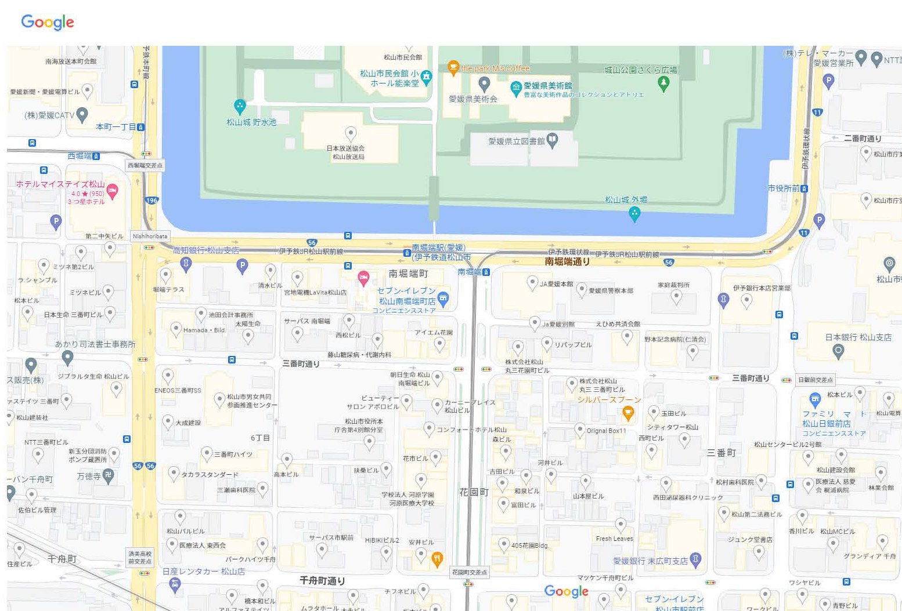

えひめ共催会館

